laporan proyek pembuatan website ca’fleur

# I. Pendahuluan

## 1.1 Latar Belakang

Di era digital saat ini, kemudahan dalam berbelanja secara daring menjadi salah satu kebutuhan utama Masyarakat. Salah satu sektor yang mengalami perkembangan pesat adalah bisnis florist(penjualan bunga), banyak pelanggan yang ingin memesan bunga untuk berbagai keperluan seperti hadia, ucapan selamat, maupun acara special tanpaharus datang langsung ke toko. Melihat kebutuhan tersebut, dibuatlah website ca’fleur sebagai solusi pemesanan bunga secara online, website ini dirancang untuk memberikan kemudahan bagi pelanggan dalam memilih jenis bunga, melihat tampilan produk, dan melakukan pemesanan hanya dengan beberapa langkah sederhana.

## 1.2 Tujuan Proyek

1. Mempermudah konsumen dalam melakukan pemesanan bunga secara online
2. Menyediakan informasi produk secara lengkap (gambar dan harga).
3. Mengembangkan system validasi pemesanan yang menampilkan data pesanan sebelum dikonfirmasi
4. Melatih kemampuan dalam pengembangan web dengan menggunakan HTML, CSS. JavaScript, dan PHP

## 1.3 Ruang Lingkup Proyek

Ruang lingkup ptoyek meliputi :

1. Pembuatan halaman splash-screen, halaman katalog bunga (home), halaman form pemesanan, halaman validasi, dan halaman ucapan terima kasih
2. Implementasi form pemesanan dengan batas maksimal 4 bunga yang dipilih
3. Penggunaan Bahasa pemrograman HTML, CSS, JavaScript, dan PHP
4. Desain menggunakan kombinasi warna pastel elegan sesuai dengan tema florist
5. Website bersifat statis-semi dinamis dimana menggunakan PHP sederhana tanpa database

# II. Analisis Kebutuhan

## 2.1 Kebutuhan Sistem

Jelaskan kebutuhan fungsional dan non-fungsional sistem yang akan dibangun:

* **Kebutuhan Fungsional:**

1. Website menampilkan halaman dengan logo di Tengah selama 2 detik
2. Pengguna dapat mengisi form berisi nama, nomor telepon, email, Alamat, dan komentar
3. Pengguna dapat memilih maksimal 4 jenis bunga dengan tampilan gambar
4. Program akan menampilkan halaman validasi pesanan yang berisi data pembeli, pilihan bunga, dan total harga
5. Tersedia halaman ucapan terima kasih setelah pesanan dikirim

* **Kebutuhan Non-Fungsional:**

1. Website memiliki tampilan responsif dan mudah di akses
2. Warna, dan font konsisten di setiap halaman
3. Waktu respon website cepat
4. Penggunaan kode HTML, CSS, dan JavaScript mengikuti standar penulisan yang baik.

## 2.2 Kebutuhan Perangkat Keras dan Perangkat Lunak

Deskripsikan perangkat keras dan perangkat lunak yang digunakan untuk membangun dan menjalankan proyek ini.

* **Perangkat Keras:** laptop/computer, RAM, penyimpanan, monitor, perangkat input(keyboard)
* **Perangkat Lunak:** Visual Studio Code, Laragon, web browser, figms, file explorer

# III. Desain Sistem

## 3.1 Arsitektur Sistem

Flowchart sistem

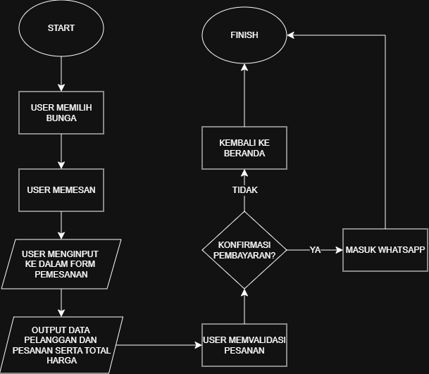

## 3.2 Desain Antarmuka Pengguna (UI/UX)

Link figma = https://www.figma.com/design/LZfRKNwHlJlCyAzJjvOhhC/Untitled?node-id=14-964&t=6mKhHCyisc5OGHIq-1

# IV. Implementasi Sistem

## 4.1 Teknologi yang Digunakan

Teknologi yang digunakan dalam proyek ini:

* **Bahasa Pemrograman:** HTML, CSS, JavaScript, PHP, jQuery.
* **Framework/Library:** jQuery, PHP
* **Database (Jika Ada):** -
* **Alat Pengembangan:** Visual Studio Code

## 4.2 Proses Pengembangan

Proses pengembangan website ini dilakukan melalui beberapa tahapan yang melibatkan pemilihan teknologi, perancangan antarmuka pengguna, implementasi logika backend menggunakan PHP, serta integrasi dengan jQuery agar aplikasi menjadi lebih interaktif. Dimana setiap tahap dijelaskan sebagai berikut:

**1. Pemilihan dan Pengujian Teknologi**

* **Identifikasi Kebutuhan:** menganalisis fitur-fitur yang diperlukan dalam website, seperti formulir pemesanan bunga, validasi data pengguna, perhitungan total harga otomatis, serta tampilan hasil pemesanan yang rapi dan informatif.
* **Pemilihan Teknologi:** HTML untuk struktur halaman, CSS untuk desain tampilan, JavaScript dan jQuery untuk interaktivitas, serta PHP untuk pemrosesan data di sisi server.
* **Pengujian Teknologi:** Uji teknologi untuk memastikan kesesuaian dan kinerja yang baik.

**2. Desain dan Pengembangan UI/UX**

* **Wireframing:** dibuat rancangan awal tampilan (*wireframe*) untuk menentukan tata letak elemen seperti form pemesanan, daftar bunga, tombol, serta hasil validasi.
* **Desain Responsif:** Website dirancang menggunakan css agar tampilan tetap responsif pada berbagai ukuran layar, baik desktop maupun perangkat mobile.
* **Implementasi UI:** Desain antarmuka kemudian diimplementasikan menggunakan HTML dan CSS

**3. Implementasi Logika Backend (PHP)**

* **Pemrosesan Formulir:** Menggunakan PHP, data yang dimasukkan pengguna seperti nama, nomor telepon, email, alamat, dan bunga pilihan diproses melalui metode POST
* **Validasi Data:** Validasi input untuk mencegah error atau potensi serangan dengan menggunakan fungsi htmlspecialchars().

**4. Integrasi dengan jQuery**

* **Manipulasi DOM:** jQuery digunakan untuk membatasi pilihan maksimal empat bunga pada form pemesanan dengan menampilkan peringatan otomatis ketika batas terlampaui.

# VII. Kesimpulan

## 7.1 Kesimpulan

Website *CA’FLEUR* berhasil dibuat dan berfungsi dengan baik. Sistem mampu menampilkan daftar bunga, menerima input pemesanan, serta menampilkan hasil dengan gambar dan informasi yang sesuai. Tampilan responsif dan mudah digunakan, sehingga dapat membantu pelanggan dalam melakukan pemesanan secara online.

## 7.2 Rekomendasi

Untuk pengembangan lebih lanjut, terdapat beberapa saran yang dapat diterapkan, yaitu:

1. Menambahkan database MySQL agar data pesanan tersimpan dan dapat dikelola oleh admin
2. Menambahkan sistem untuk admin dimana bisa melakukan perubahan di web
3. Menambahkan fitur pembayaran online, misalnya melalui qris/transfer bank
4. Membuat sistem login pelanggan sehingga pelanggan bisa melihat Riwayat pembelian

# VIII. REVISI

* Mengubah kode “class” menjadi “id” dan menyesuaikan nya

Kode program formPemesanan.php

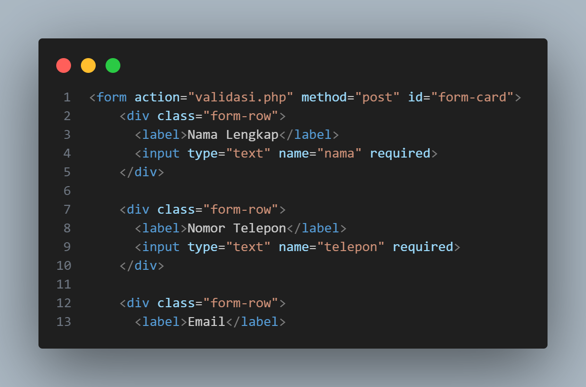

Kode program style.css

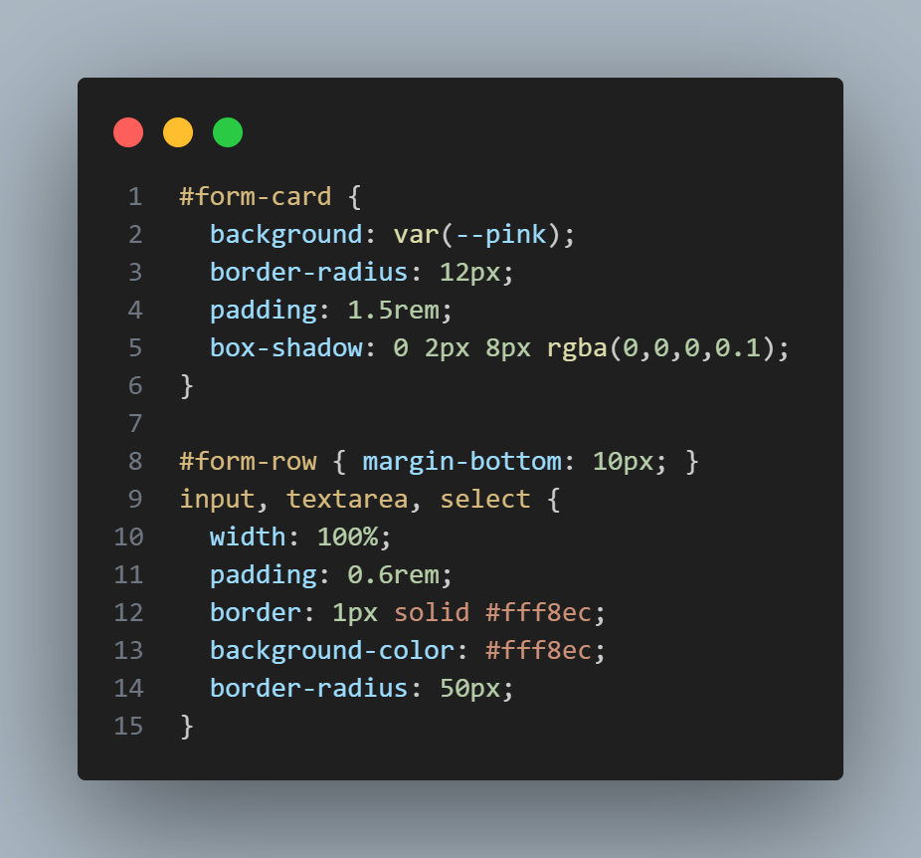

* Membuat checkbox di foto bunga dan menampilkan bunga di form pemesanan

Kode program home.html

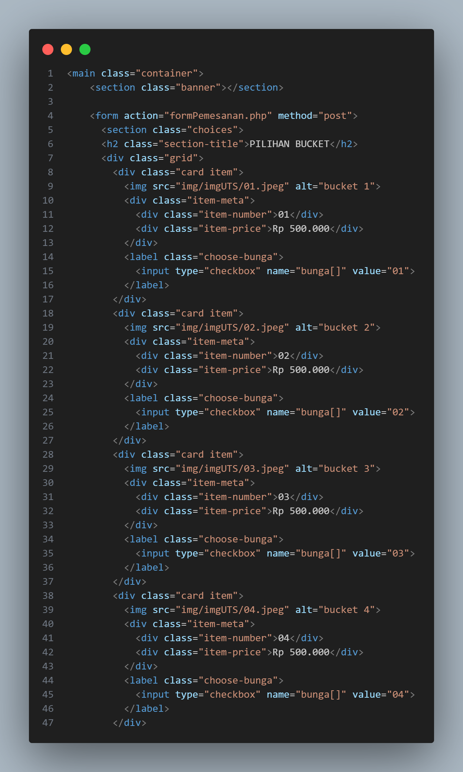

Kode program formPemesanan.php

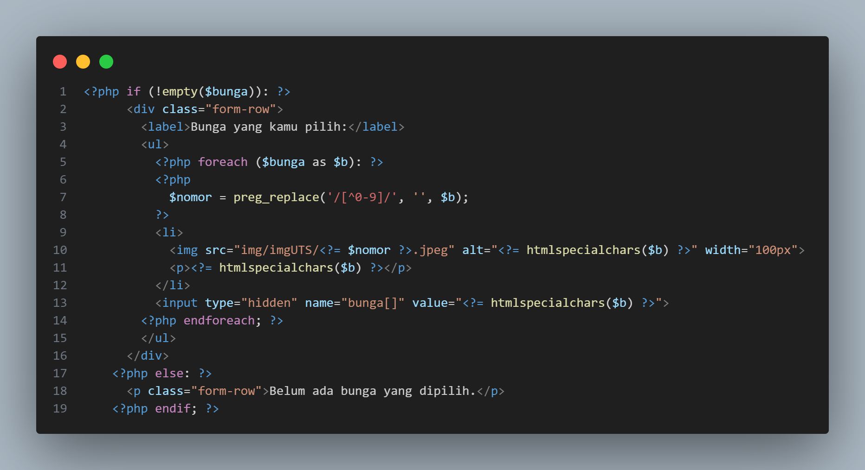

Hasil



